编号：0821-2021
不符合项报告
企业名称： | 安徽恩蔓智能科技有限公司 | 不符合报告编号： | 01
受审核部门: 质检部 陪同人员: 高燕
不符合事实描述：
现场查：编号2810122钢直尺，未贴计量确认合格标识。不符合审核准则条款号： GB/T 19022-2003标准6.2.4标识。

不符合审核准则条款号： GB/T 19022-2003标准6.2.4标识。
不符合程度：主要不符合____；次要不符合__ √ ___
审核员(签名) 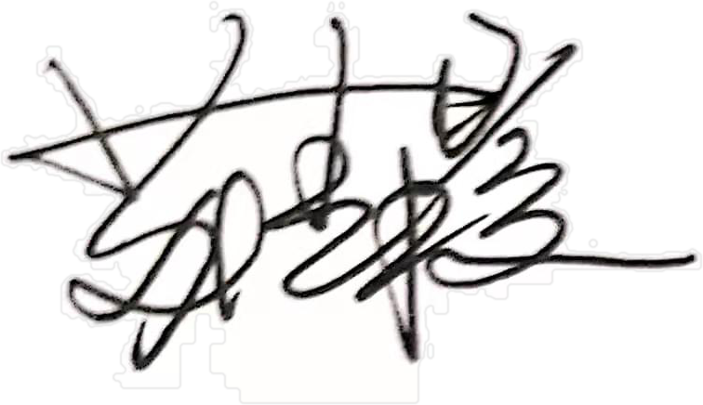 陪同人员(签名) 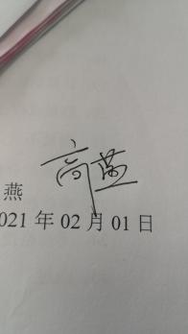
企业部门代表（签名） 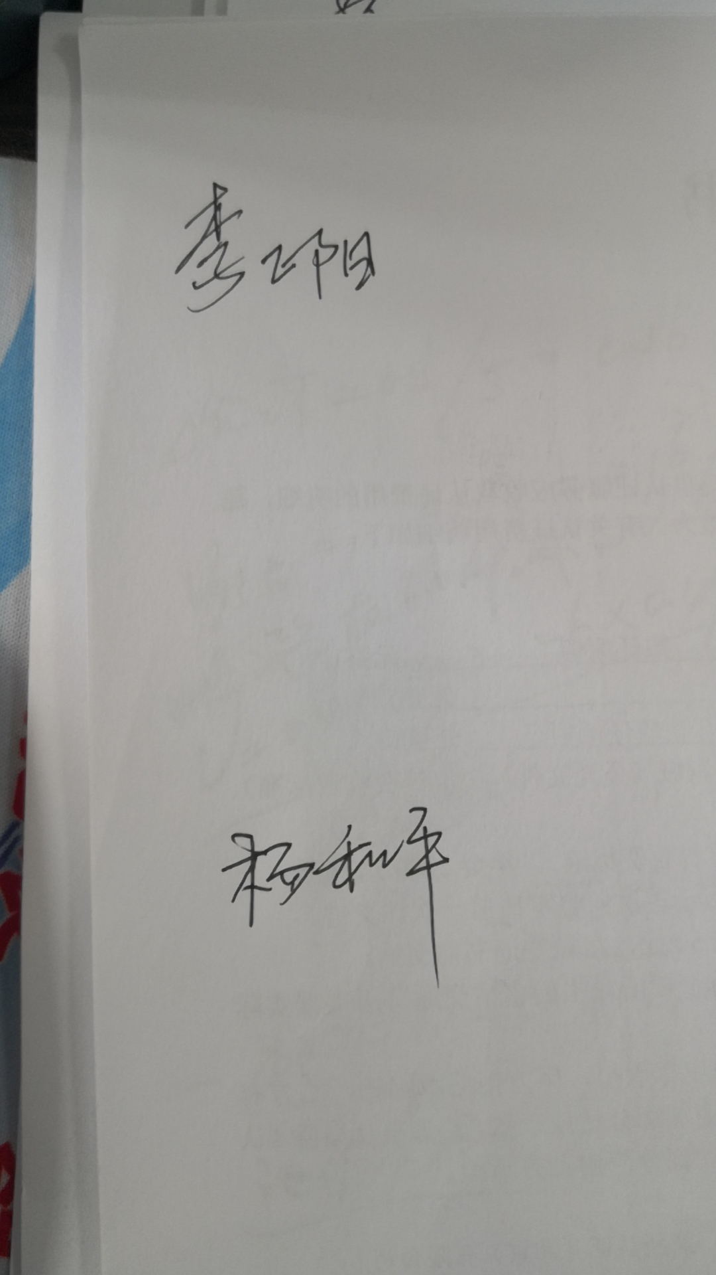 日期:2021.8.7.
纠正措施: 1.立即将该钢直尺粘贴计量确认合格标识
2.对其它测量设备进行检查杜绝类似问题额发生

企业部门代表签名: 审核员签名:
纠正措施完成情况:纠正措施已完成整改，符合要求，同意关闭。

审核组代表签名: 日期:2021.8.7.

可另附页

